新电子税务局上如何进行矿产资源专项收入的信息采集及申报操作？
文本
您好，矿产资源专项收入，是指国家基于自然资源所有权对在中华人民共和国领域及管辖海域勘查、开采、使用、占用矿产资源的探矿权人或采矿权人收取的各项收入。
自2022年1月1日起，国有土地使用权出让收入、矿产资源专项收入、海域使用金、无居民海岛使用金划转至税务部门征收。矿产资源专项收入信息采集及申报的具体流程如下：
一、登录电子税务局后，点击【我要办税】-【税费申报及缴纳】-【非税收入申报】-【非税收入通用申报（主管部门核定）】功能菜单，进入非税收入通用申报（主管部门核定）进入界面，如图1所示。
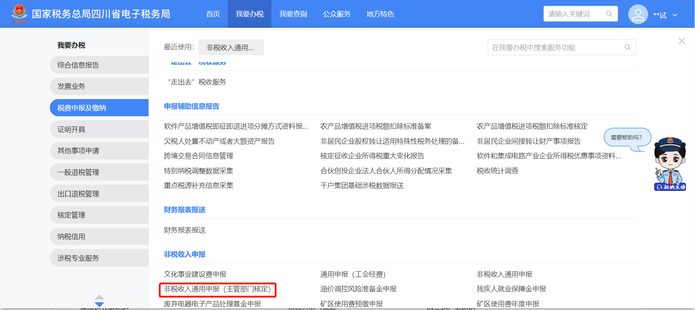
图1非税收入通用申报（主管部门核定）进入界面
二、进入非税收入通用申报（主管部门核定）界面，如图2所示。
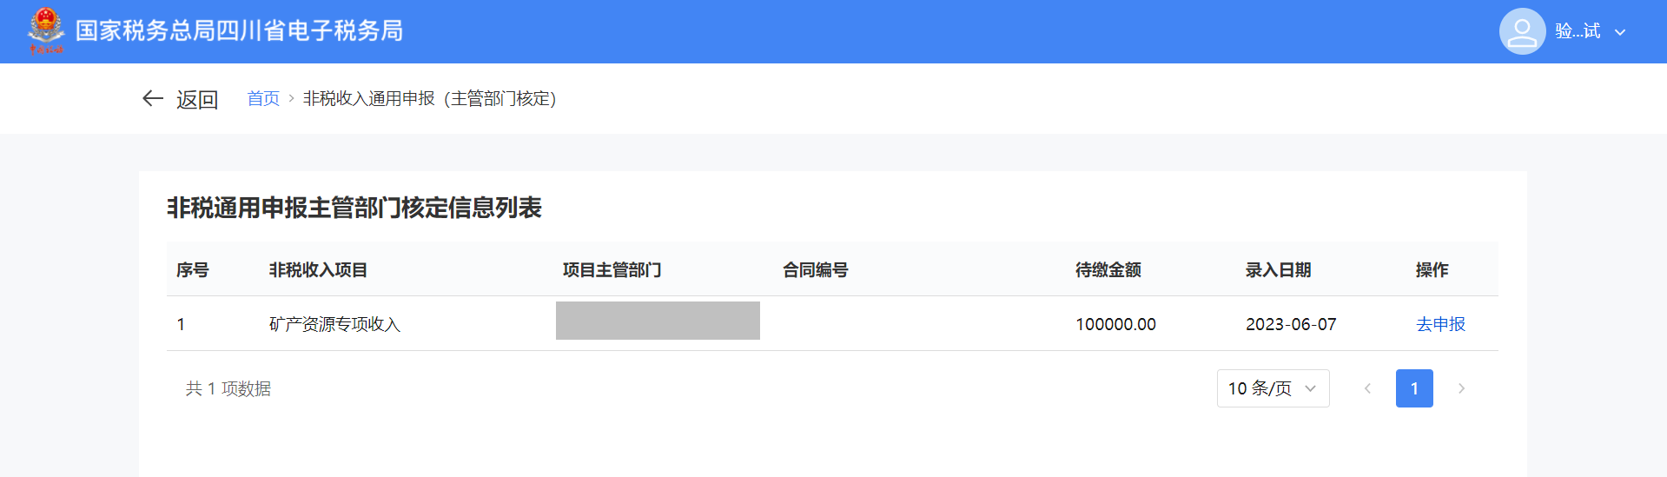
图2非税收入通用申报（主管部门核定）界面
三、点击去申报，校验通过后，可以进入申报页面，如图3所示。
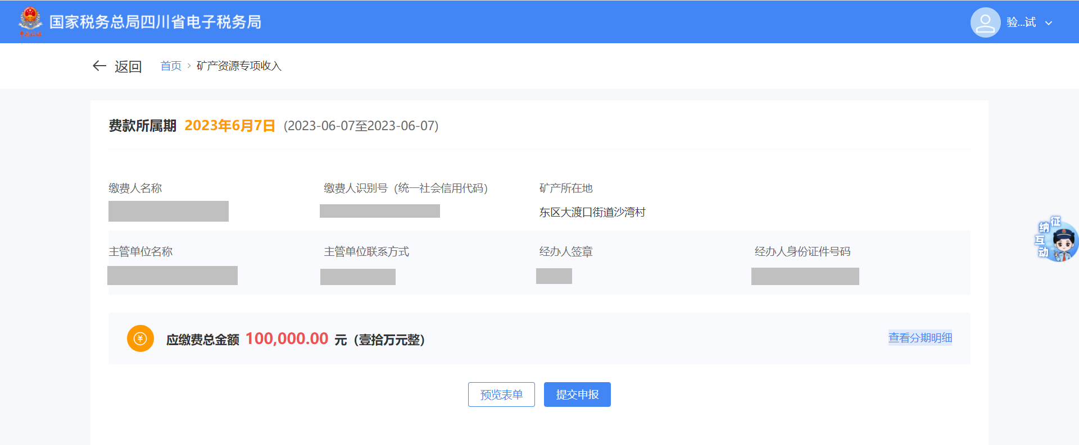
图3申报页面
四、点击预览表单可以查看申报表单详情，如图4所示。
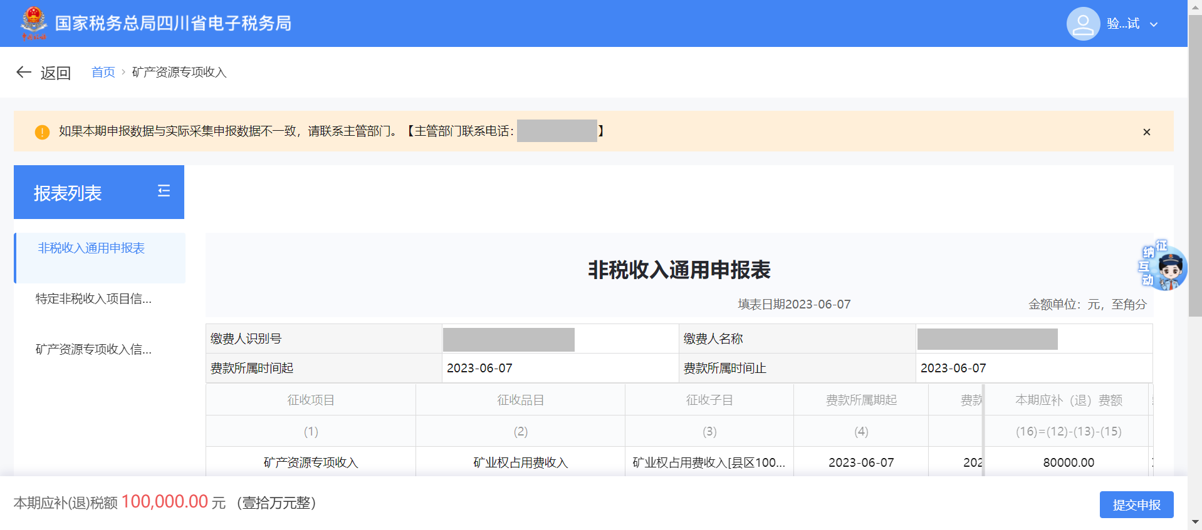
图4预览表单
五、点击提交申报按钮，输入“真”“实”“责”“任”四字后，点击确定，即可完成申报，如图5、图6所示。
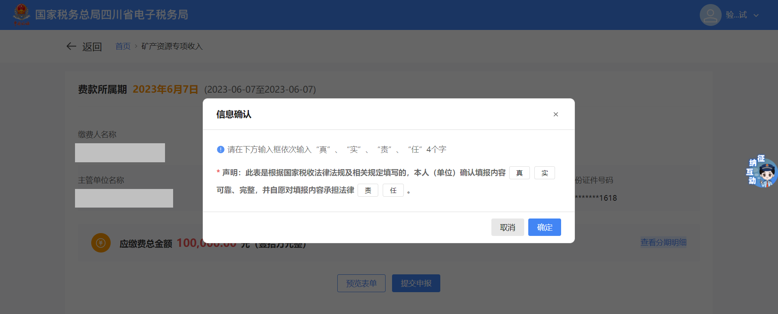
图5信息确认
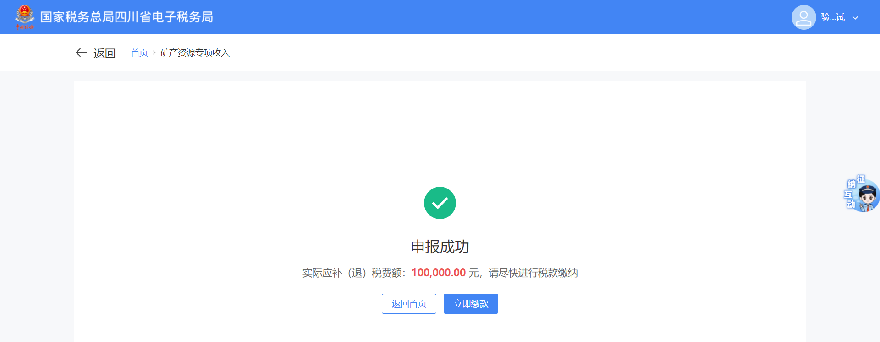
图6申报成功
六、点击立即缴款后，转跳至缴款页面，可以进行缴款，如图7所示。
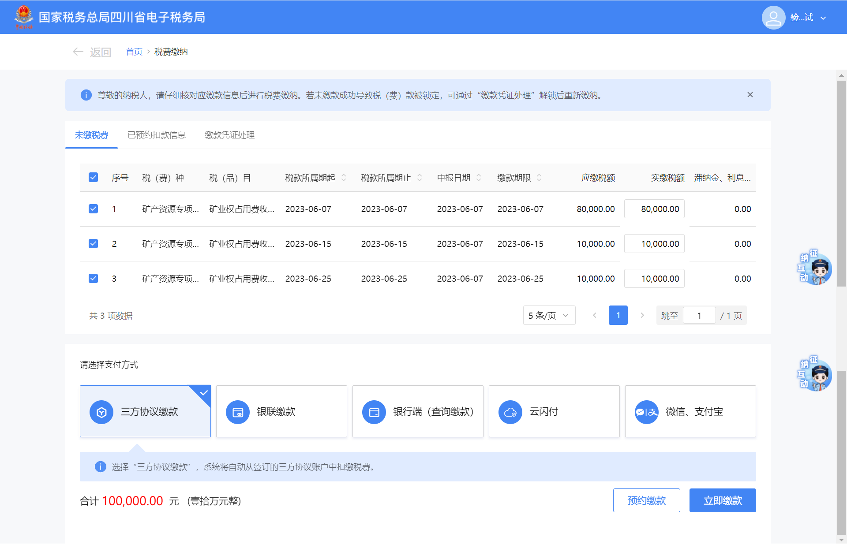
图7点击立即缴款

